OBJAVA ZA MEDIJE

U HRVATSKOJ AKADEMIJI ZNANOSTI I UMJETNOSTI ODRŽAN
3. HRVATSKI VASKULARNI DAN: ABECEDA VASKULARNE MEDICINE (CROVASCULAR 2018)

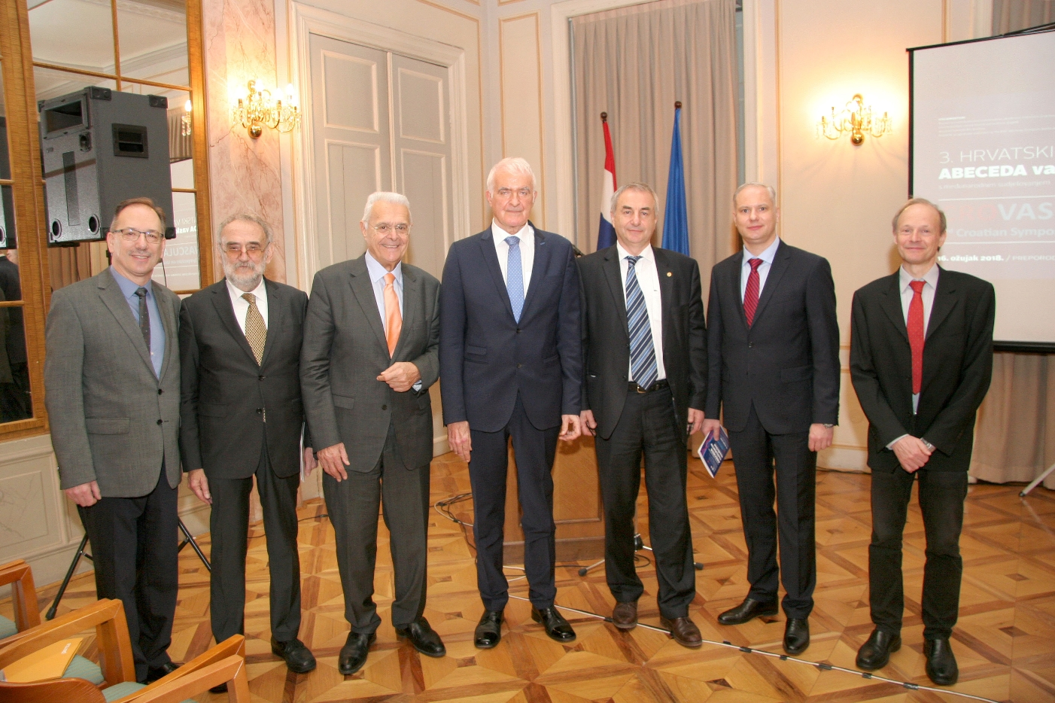

Zagreb, 16. ožujka 2018. – U organizaciji Razreda za medicinske znanosti Hrvatske akademije znanosti i umjetnosti, Kliničkog bolničkog centra Sestre milosrdnice i Hrvatskog kardiološkog društva, uz pokroviteljstvo Radne skupine za aortu i periferne vaskularne bolesti Europskog kardiološkog društva, u petak 16. ožujka u Preporodnoj dvorani HAZU održan je 3. Hrvatski vaskularni dan:
Abeceda vaskularne medicine (CROVASCULAR 2018). Cilj Simpozija bio je kroz interdisciplinarni pristup, uz sudjelovanje specijalista raznih kliničkih struka te liječnika i specijalista obiteljske medicine, upoznati se s racionalnim dijagnostičkim postupnicima i optimalnim terapijskim mogućnostima vaskularnih bolesti. Ovogodišnje teme uključivale su perifernu arterijsku bolest, nastavno na nedavno objavljene smjernice Europskog kardiološkog društva, od dijagnostičkih postupaka do suvremenog endovaskularnog i vaskularnokirurškog liječenja, suvremenu terapiju venske tromboembolijske bolesti, endovaskularni i kirurški pristup bolestima aorte, te prikaze slučajeva iz svakodnevne kliničke prakse.
Već drugu godinu pokrovitelj Simpozija bila je Radna skupina za aortu i periferne vaskularne bolesti Europskog kardiološkog društva, a od ove godine simpozij je imao i međunarodni karakter s uglednim gostima, predavačima iz područja vaskularne medicine s medicinskih fakulteta i sveučilišnih kliničkih centara iz Ljubljane i Sarajeva. Simpozij već tradicionalno uključuje nastavnike i kliničare s medicinskih fakulteta u Zagrebu, Splitu, Rijeci i Osijeku, kao i hrvatskih kliničkih bolničkih centara i kliničkih bolnica, čime dobiva svehrvatski karakter.
Kako je istaknuo predsjednik Organizacijskog odbora je prof. dr. sc. Mislav Vrsalović, pročelnik Zavoda za bolesti krvnih žila Klinike za bolesti srca i krvnih žila Kliničkog bolničkog centra Sestre milosrdnice, vaskularne bolesti česte su u općoj populaciji, uz relativno visoke stope mortaliteta. Iako su od iznimnog javnozdravstvenog značaja, nedovoljno su prepoznate, uz zabrinjavajuće nisku informiranost opće populacije. Uz visoki mortalitet, imaju značajnu stopu recidiva te kronični karakter. „Stari smo onoliko koliko su stare naše krvne žile“, rekao je prof. dr. sc. Vrsalović, koji je od 2016. kao prvi Hrvat član Nukleusa Radne skupine za aortu i periferne vaskularne bolesti Europskog kardiološkog društva, a kao prvi Hrvat iste je godine postao član Američkog društva za vaskularnu medicinu/angiologiju (Society for Vascular Medicine).
Zavod za bolesti krvnih žila Klinike za bolesti srca i krvnih žila KBC Sestre milosrdnice ustanovljen je 1990., u sastavu Klinike (tada Zavoda) za bolesti srca i krvnih žila. U Zavodu je 2010. ustanovljen prvi registar bolesnika s perifernom arterijskom bolesti u Hrvatskoj koji je u četiri navrata dobio potporu Sveučilišta u Zagrebu. Radovi proizišli iz registra publicirani su u renomiranim svjetskim znanstvenim časopisima.
Skup je otvorio predsjednik HAZU akademik Zvonko Kusić koji je podsjetio na bogatu tradiciju kardiologije u KBC-u Sestre milosrdnice i izrazio zadovoljstvo što su stasale nove generacije kardiologa i angiologa.
Predsjednik Hrvatskog kardiološkog društva akademik Davor Miličić istaknuo je da od svih grana kardiologije treba posebno poticati razvoj angiologije, budući da je velik broj neprepoznatih osoba s bolestima krvnih žila kojima treba pomoć.

Marijan Lipovac
Ured za odnose s javnošću i medije HAZU

